成都隆科心河文旅发展有限公司
委托项目安全生产隐患检查表

企业名称： SP 7.8KM CLUB 隐患条数： 1 条 检查时间： 2026.5.25
序号 | 现场图片 | 检查发现的主要隐患或问题 | 法规名称、代码和条款号 | 整改措施或建议 | 备注
 | 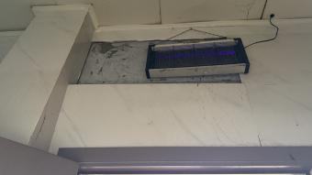 | 墙面瓷砖存在掉落风险 | 《建筑装饰装修工程质量验收标准》（GB50210-2018）  10.2.3 内墙饰面砖粘贴应牢固。  10.2.4 满粘法施工的内墙饰面砖应无裂缝，大面和阳角应无空鼓。  10.2.5 内墙饰面砖表面应平整、洁净、色泽一致，应无裂痕和缺损。 | 修复墙面瓷砖 | 整改时限：6月1日
注：1.发现的主要内容或问题应配有图片和文字描述（时间、地点（位置）、现状或情形）；2.表中“法规”泛指国家法律法规、规章、标准和规范以及被检查企业安全生产管理规章制度、操作规程等；3.表中“整改措施或建议”可包括整改措施、时限和预案等内容。

